Вариант олимпиадных заданий
по учебной дисциплине «Иностранный язык»
Разработчик: преподаватель английского языка Чуракова Любовь Анатолльевна
Государственного бюджетного профессионального образовательного учреждения Республики Крым
"Чапаевский агротехнологический техникум"

Чапаевка, 2022

Пояснительная записка
Олимпиадные задания по английскому языку предназначенные для обучающихся 1-2 курсов составлены в соответствии с государственными образовательными стандартами среднего (полного) общего образования по английскому языку.
Содержание контролирующих заданий соответствует уровню знаний, которыми должны владеть студенты на данном этапе обучения в соответствии с программой учебной дисциплины «Иностранный язык».
Данные задания по английскому языку предназначены для всех обучающихся прошедших отборочный тур, с базовым уровнем знаний.
Целью олимпиады по английскому языку является выявление одаренных студентов, умеющих находить оптимальные и верные решения, способных логически рассуждать и готовых к индивидуальному соревнованию.
Задачи олимпиады:
- проверить наличие должного базового понятийного аппарата и умения применения инструментария для решения проблем лингвистического и грамматического уровня;
- развивать у обучающихся логическое мышление, умения интегрировать знания и применять их для решения нестандартных задач;
-повысить интерес к изучаемому предмету.
Олимпиада состоит из 10 заданий разной степени сложности (от 2 до 6 баллов). Максимальная сумма баллов за всю работу – 36. Победителем и призерами олимпиады признаются студенты, набравшие наибольшее количество баллов.
Продолжительность олимпиады 2 часа 40 минут.
Критерии оценивания заданий
№ задания | Количество баллов
1-5 | 2б
6-7 | 4б
8-10 | 6б
Задачи 1-5. За правильный ответ - 2балла.
Задача6-7. За правильный ответ - 4 балла.
Задача8-10. За правильный ответ - 6 баллов.

Олимпиадные задания по английскому языку
1.Прочитайте и переведите текст
Mass media
The most popular sources of entertainment and information are the press, radio and TV. The press plays an important part in the life of society. Millions of Americans in their free time read newspapers. In the USA daily newspapers are published in 34 different languages. The daily newspapers are of two kinds: quality and popular. A quality paper is a serious newspaper which publishes articles and commentaries about politics. A popular paper contains many photographs; its articles are often sensational and mostly deal with private life of famous people.
The radio does not interfere in your activity. You can listen to the radio while doing some work about the house, reading a book or driving a car. On the radio you can hear music, plays, news and different discussions. A peculiar feature of the American radio is soap opera. It is a sentimental dramatic serial that describes domestic problems. Soap opera is usually broadcast every day. There are a lot of games on the radio. Radio has also cultural and educational programs. Many programs consist of classical music.
Television is a "chewing gum for ears and eyes". There are many serials on TV in the USA. They appeared in the 1950s. TV games attract a large audience. During TV quiz programs viewers answer different questions. There are many educational programs on television. Educational TV films and programs are shown in schools and colleges as a part of the curriculum.
2. Составьте план текста
3.Составьте аннотацию к данному тексту
4. Дополните предложения словами из текста.
- The most popular sources of entertainment and information are... .
- A quality paper is a serious newspaper which publishes ....
- You can listen to the radio while doing... .
- On the radio you can hear ....
- A peculiar feature of the American radio is ... .
- Radio has also ....
- There are many serials on ... .
- Educational TV films and programs are shown in ... .
- TV games... a large ... .
- Many programs ... of... music.

5. Определите, верное утверждение или нет.
- The press doesn't play an important part in the life of society.
- Millions of Americans in their free time read newspapers.
- In the USA daily newspapers are published in 14 different languages.
- A popular paper contains many songs.
- The radio interferes in your activity.
- You can listen to the radio while doing some work about the house.
- On the radio you can hear music, plays, the news and fairy- tales.
- A peculiar feature of the American radio is a fable.
- There are a lot of games on the radio.
- Many programs consist of pop music.
6. Исправьте допущенные ошибки в предложениях, следуя тексту.
- The books play an important part in the life of society.
- Millions of Englishmen in their free time read books.
- The press does not interfere in your activity
- Soap opera is usually broadcast every week.
- There are a lot of stories on the radio.
- Radio has also cultural and sports programs.
- There are many serials on the radio in USA.

7. Составьте предложения из данных слов так, чтобы они соответствовали предложениям в тексте.
- often, are, popular, a, many, paper, life, people, articles, contains, of, famous ,with, its, private, deal, photographs, sensational, and, mostly;
- a, is , problems, that, it, sentimental, serial, domestic, dramatic, describes;
- music, many, classic, programs, of, consist.
8.Подберите заголовки к каждому из абзацев текста
1) A popular paper
2.) Мass media in the world
3.) Educational programs
4.) Radio in the world
9.Опираясь на текст,расскажите какой вид масс медиа близок вам.
10. Напишите письмо другу,в котором вы рассказываете о ваших местных масс медиа.

Ответы и решения задач олимпиады
1. Прочитайте и переведите текст
Средства массовой информации
Самыми популярными источниками развлечений и информации являются пресса, радио и телевидение. Пресса играет важную роль в жизни общества. Миллионы американцев в свободное время читают газеты. В США ежедневные газеты издаются на 34 различных языках. Ежедневные газеты бывают двух видов: качественные и популярные. Качественная газета - это серьезная газета, которая публикует статьи и комментарии о политике. Популярная газета содержит много фотографий; ее статьи часто бывают сенсационными и в основном касаются личной жизни известных людей. Радио не вмешивается в вашу деятельность. Вы можете слушать радио, выполняя какую-то работу по дому, читая книгу или ведя машину. По радио вы можете услышать музыку, спектакли, новости и различные дискуссии. Особенностью американского радио является мыльная опера. Это сентиментальный драматический сериал, описывающий бытовые проблемы. Мыльная опера обычно транслируется каждый день. По радио транслируют много игр.
2. Составьте план текста
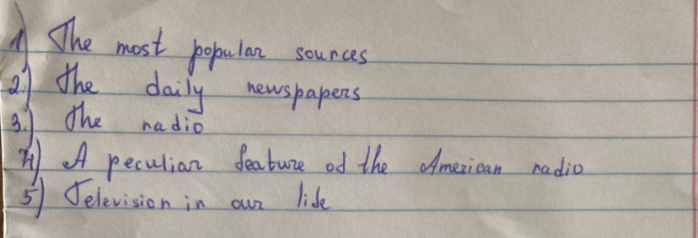

3.Составьте аннотацию к тексту
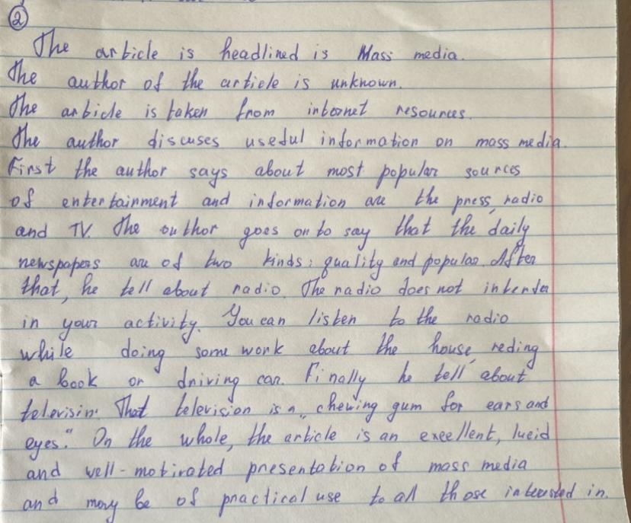

4. Дополните предложения словами из текста.
1. The most popular sources of entertainment and information are the press, radio and TV.
2. A quality paper is a serious newspaper which publishes articles and commentaries about politics
3. You can listen to the radio while doing some work about the house, reading a book or driving a car
4. On the radio you can hear music, plays, news and different discussions.
5. A peculiar feature of the American radio is soap opera
6. Radio has also cultural and educational programs.
7. There are many serials on TV in the USA.
8. Educational TV films and programs are shown in schools and colleges as a part of the curriculum.
9. TV games attract a large audience
10. Many programs consist of classical music.
5. Определите верное утверждение или нет
1.-
2.+
3.-
4.-
5.-
6.+
7.+
8.-
9.+
10.-
6. Исправьте допущенные ошибки в предложениях, следуя тексту.
1. The press plays an important part in the life of society
2. Millions of Americans in their free time read newspapers
3. The radio does not interfere in your activity
4. Soap opera is usually broadcast every day.
5. There are a lot of games on the radio
6. Radio has also cultural and educational programs
7. There are many serials on TV in the USA

7.Составьте предложения из данных слов так, чтобы они соответствовали предложениям в тексте.
1. A popular paper contains many photographs; its articles are often sensational and mostly deal with private life of famous people.
2. It is a sentimental dramatic serial that describes domestic problems
3. Many programs consist of classical music.
8. Подберите заголовки к каждому из абзацев текста
1. Мass media in the world
2.Radio in the world
3. Educational programs
9.Опираясь на текст,расскажите какой вид масс медиа близок вам.
10. Напишите письмо другу,в котором вы рассказываете о ваших местных масс медиа.

